Спецификация на СКЗ v1.2

Содержание

Спецификация на СКЗ v1.2 1
1. Содержание 2
2. Список иллюстраций 3
3. Общая постановка задачи 4
4. Структура внутренней БД 5
4.1. Таблицы 5
4.1.1. Cinemas 5
4.1.2. Rooms 6
4.1.3. Cameras 6
4.1.4. Timetable 6
4.1.5. Statistics 7
4.1.6. StatPhoto 7
4.1.7. Protocol 7
4.1.8. Sequence 7
4.2. Представления 7
4.3. Триггеры 8
4.4. Хранимые процедуры 8
4.5. Пользователи 8
5. Компоненты СКЗ 9
5.1. Исполнители 9
5.2. Формат архива 10
6. Параметры реестра 11
7. CSClient 12
7.1.1. Интерфейс клиентского приложения 12
7.2. Диапазоны ошибок модулей (facility codes) 12
8. Список изменений 14

Список иллюстраций

Рис. 1. Схема СКЗ 2
Рис. 2. Структура БД 3
Рис. 3. Примерный каркас интерфейса клиентского приложения 4

Общая постановка задачи
Программный комплекс СКЗ предназначен для подсчета количества зрителей в кинотеатрах. Программный комплекс должен работать на компьютере под управлением ОС Windows XP Professional. Требования к функциональным возможностям предъявлены в прилагаемом ТЗ.

Структура внутренней БД

В системе используется MS SQL Server Desktop Edition (SP3a).

Таблицы
Структура и взаимосвязь таблиц показана на Рис. 1.
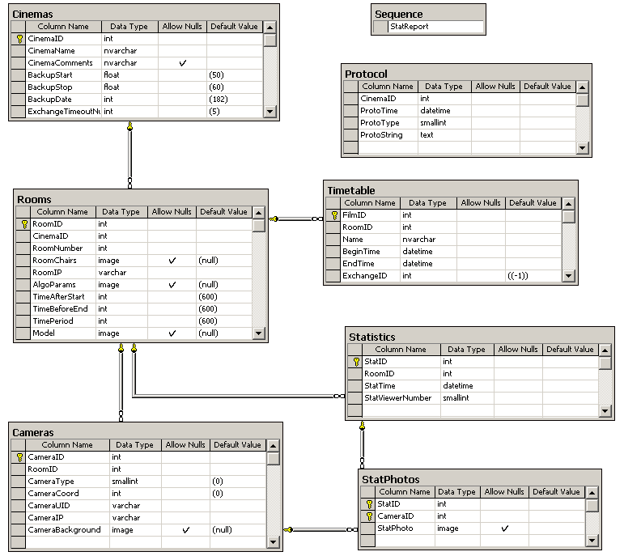

Рис. 1. Структура таблиц БД

Cinemas
Таблица параметров кинотеатров
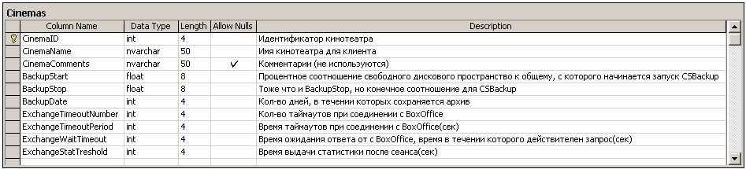

Rooms
Таблица параметров зала
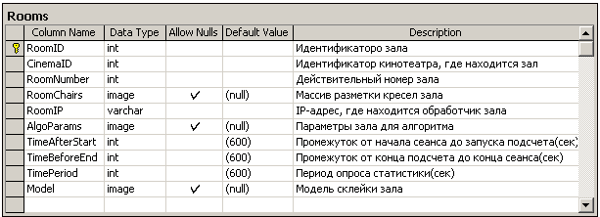

Cameras
Таблица параметров камеры
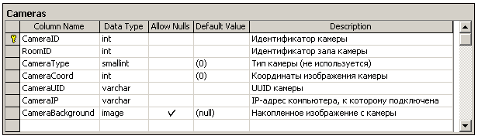
CameraCoord состоит из двух слов: младшее – положение по горизонтали (начиная с 0), старшее – положение по вертикали (начиная с 0). Полученная пара чисел – координаты на экране, где (0,0) – верхний левый угол.

Timetable
Таблица расписания сеансов
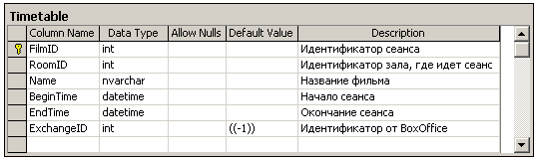

Statistics
Таблица результатов подсчета зрителей в залах
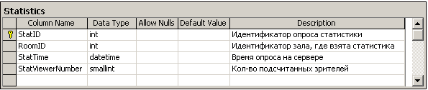

StatPhoto
Таблица фотографий при подсчете зрителей. По объему растет быстрее всех.
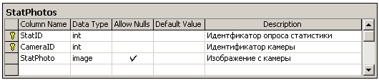

Protocol
Таблица обмена сообщениями с BoxOffice
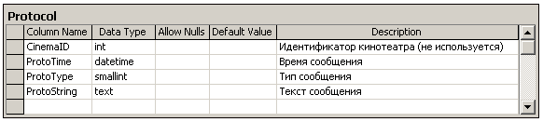

Sequence
Поскольку в MSSQL нет объекта SEQUENCE (Oracle, Interbase), то данная таблица эмулирует глобальную последовательность чисел для создания уникального номера сообщения о статистике для BoxOffice.
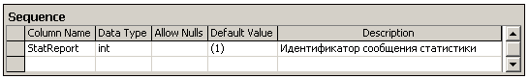

Представления
Имя | Назначение
ExchangeView | Используется при соединении с BoxOffice для считывания и настройки параметров соединения на уровне зала
TimetableView | Используется клиентом для задания расписания по номеру зала

Триггеры
TimePeriods – триггер таблицы Timetable при вставке и изменении данных. Отслеживает, чтобы:
- Время начала сеанса было меньше времени окончания (ошибка 50100).
- Для одного зала сеансы по времени не пересекались (ошибка 50101).

Хранимые процедуры
GetNextStatID возвращает следующий идентификатор сообщения для BoxOffice. Для хранения промежуточных данных используется таблица Sequence.

Пользователи
Пользователь cinema (пароль – cinema) используется для соединения с БД всеми компонентами системы.

Параметры реестра
На каждом компьютере в реестре HKLM\Software\ElVEES\CinemaSec\ существуют ключи (Курсивом выделены обязательные параметры):
Название | Тип | Комментарий
CinemaID | REG_DWORD | Идентификатор кинотеатра
RoomID | REG_BINARY | Массив 32-битных знаковых little-endian идентификаторов залов, обрабатываемых данным компьютером (например, залы 1 и 2 – 01 00 00 00 02 00 00 00).
ArchivePath | REG_SZ | Локальный путь к архиву.
DBConnectionString | REG_SZ | Строка коннекта к БД
Developer | REG_DWORD | Клиент открывает доступ к режиму разметки видиофайлов (ненулевой значение)
BackupStub | REG_DWORD | Сервер запускается без CSBackup (ненулевой значение)
VideoStub | REG_DWORD | Сервер запускается без chcsva.dll (ненулевой значение)
DBStub | REG_DWORD | Клиент не соединяется с БД (ненулевой значение)
Для клиента обязательный параметр – DBConnectionString. Эти ключи создаются chcsva.dll при инсталляции системы.
В HKLM\Software\ElVEES\CinemaSec\Devices\{xxxxxxxx-xxxx-xxxx-xxxxxxxxxxxx} существуют параметры для плат захвата в формате GUID. Эти ключи создаются chcsva.dll при инсталляции сервера системы.
Название | Тип | Комментарий
Device_BWMode | REG_DWORD | Черно-белый режим (если 1)
Device_DisplayName | REG_SZ | Строка для соединения
Device_FrameRate | REG_DWORD | Частота кадра
Device_Height | REG_DWORD | Разрешение по вертикали выходного изображения
Device_Input | REG_DWORD | Номер пина
Device_Standard | REG_DWORD
Device_Width | REG_DWORD | Разрешение по горизонтали выходного изображения
В HKLM\Software\ElVEES\CinemaSec\Storage существуют параметры сжатия выходного изображения. Эти ключи создаются chcsva.dll при инсталляции сервера системы.
Название | Тип | Комментарий
Codec_DataRate | REG_DWORD
Codec_FCC | REG_DWORD
Codec_KeyRate | REG_DWORD
Codec_Quality | REG_DWORD
Codec_State | REG_BINARY
Video_FMP | REG_DWORD
Video_MaxSize | REG_DWORD

Компоненты СКЗ

В СКЗ должны использоваться все существующие компоненты Orwell2K подходящие по своим возможностям. СКЗ состоит из частей показанных на Рис. 2.
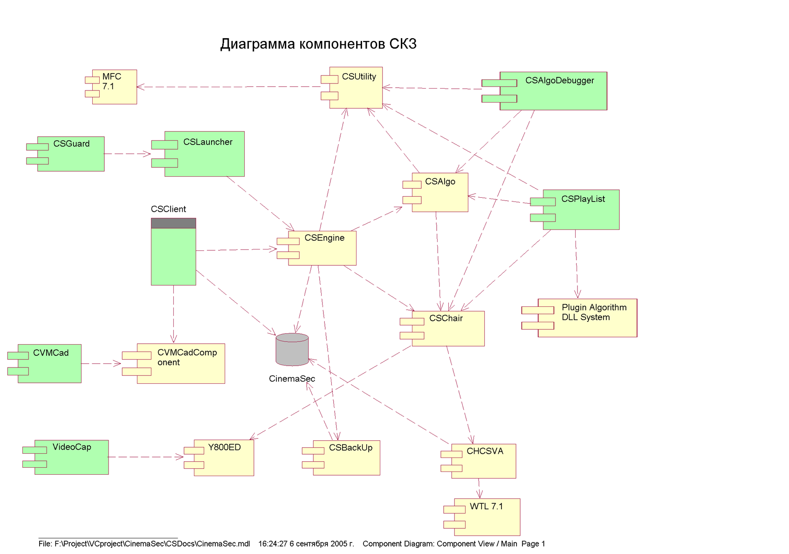
Рис. 2. Схема СКЗ

Модуль записи архива должен обеспечивать запись в архив видео, показ архива, копирование части архива в указанный файл («ручное архивирование» в ТЗ).

Исполнители
- К. Лунин
- А. Ахриев
- Е. Горбачев
- Л. Янаков
- А. Болтнев
Компонент | Функция | Исполнитель
CSUtility | Утилиты алгоритмов | 2
CSAlgo | Алгоритмы | 2
CHCSVA | Получение видео с плат захвата, транслирование архива и изображения с камер | 1
CSChair | Утилиты для разметки зала и проигрывания видеофайлов | 3
CSEngine | Серверный функции | 3
CSClient | Клиент системы | 3
CSClient | Осветление изображения при воспроизведении видеофайла в режиме разметки видео | 2
CSBackup | Удаление архива и бэкап | 4
CSLauncher | Сервер системы | 3
CSGuard | Монитор работы сервера | 3
CVMCad | САПР модели склейки зала | 4
CVMCadComponent | Отображение склейки | 4
Y800ED | Кодек записи видео формата Y800 | 1
CSAlgoDebugger | Отладчик алгоритмов | 2
CSPlayList |  | 5
Plugin Algorihm DLL System |  | 5
VideoCap | Утилита захвата видео с плат по расписанию | 3

Формат архива

Видео с камер пишет все время и складывается в архив, который сегментируется по времени.
Структура архива следующая

«%s\%ld\%02d-%02d-%02d\%02d-%02d-%02d.avi»,
$BASEPATH, $CameraID, $Year%100, $Month, $Day,
$Hour, $Minute, $Second
Параметр | Комментарий | Значение
BASEPATH | Путь к архиву (параметр в реестре)
CameraID | Идентификатор камеры из БД | 1…2³¹-1
Year | Год | 2004…2³¹-1
Month | Месяц | 1-12
Day | День | 1-31

CSClient
Склеивание видео, взаимодействие с БД и Box Office возлагается на центральное приложение системы – «СКЗ клиент». «СКЗ клиент» должен обеспечить функциональность согласно прилагаемому ТЗ.

Интерфейс клиентского приложения
Клиентское приложение должно обеспечивать работу в режимах:
- Вывод текущей ситуации в зале по выбору.
- Вывод архива выбранного зала (видео, фотографии, информация о зрителях).
- Диагностика системы.
- Ввод-вывод расписания сеансов.
- Создание отчетов.
- Настройки сервера.
- Настройки параметров алгоритма.
- Режим отображения обмена с BoxOffice.
- Режим разметки видеофайла.
- Журнал сообщений работы.

Диапазоны ошибок модулей (facility codes)

Таблица 1. Facility codes
Модуль | Facility code
Захват видео | 128
Удаление архива | 129
Алгоритмы | 130

Facility codes используются при создании хедеров ошибок, генерируемых mc.exe (message compiler).

Список изменений
Версия | Дата | Изменение
1.0 | 01.11.04
1.1 | 05.09.05 | - Структура спецификации  - Список компонентов  - Параметры реестра  - Разбивка на компоненты
1.2 | 29.09.05 | Описание структуры БД

